**Aufgabe 6.2**

a)

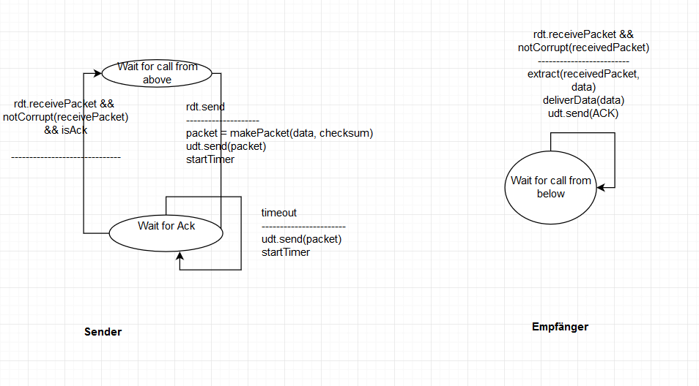

b) **ACK:** behobener Fehler: Paketverlust und Paketfehler

**NAK:** Wird nicht benötigt, da Timeout, wenn Paket nicht (oder fehlerhaft) angekommen

**Timer:** wird benötigt, falls kein ACK beim Sender ankommt

**Checksum:** Wenn durch die Checksumme fehlerhaftes Paket erkannt wird, wird kein ACK gesendet